TISKOVÁ ZPRÁVA

Festival Krumlov představil program 35. ročníku. Zahájí koncertní inscenací Tisíce a jedné noci. S umělci z celého světa a premiérami klasické hudby se vydá do Labyrintu příběhů

Od 17. července do 8. srpna 2026 se v Jihočeském kraji během 35. Mezinárodního hudebního festivalu Český Krumlov uskuteční víc než čtyřicet koncertů, tři skladby zazní ve světové premiéře a představí se stovky umělců i z dalekých kontinentů. Vše v duchu hlavního tématu Labyrint příběhů, s nimž festival oslaví půl kulaté narozeniny. Hudební události v šesti koncertních řadách se odehrají na čtrnácti různých místech včetně tří zcela nových. Vstupenky lze pořídit od 27. listopadu 2025 na www.festivalkrumlov.cz.

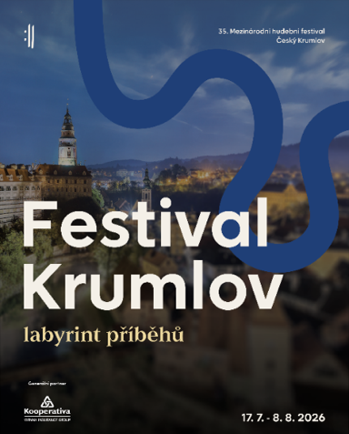
Na počátku byl labyrint
V Českém Krumlově byly kdysi tři labyrinty. I když dnes už tam žádné nejsou, festival v roce 2026 bludiště znovu vytvoří: směrem k orientu, za středověkými rytíři, k renesančním poutníkům, za barokní operou nebo současným experimentem.

„Festival si klade nové výzvy a má za cíl posunou dosavadní uměleckou laťku zase o kus výše,“ říká generální ředitelka Festivalu Krumlov Gabriela Rachidi a dodává: „Budeme tvořit koncerty a umělecká vystoupení na míru skvostným lokacím, s interprety a ansámbly, kteří jsou špičkami ve svém oboru – to vše pod jedním tématem Labyrint příběhů, které nám dalo nespočet krásných inspirací.“

Slavností zahájení Tisíc a jedna noc
Úvodní večer otevřou smyslné Ravelovy písně, v nichž Šeherezádě propůjčí hlas hvězdná egyptská sopranistka Fatma Said, která si mezinárodní pozornost získala záhy po studiích na Akademii Teatro alla Scala v Miláně. Významná umělkyně je držitelkou ocenění Gramophone Classical Music Award, BBC Music Magazine Vocal Award a německé ceny Opus Klassik. Večerem provede Prague Philharmonia pod taktovkou Petra Altrichtera a atmosféru Letní jízdárny pohybovým uměním a subtilními akrobatickými prvky umocní Losers Cirque Company. Před koncertem se navíc bude možné zaposlouchat do perské hudby a poté, co dění na pódiu skončí, se vydat na poetickou procházku zámeckou zahradou s vypravěčem příběhů Justinem Svobodou.

Zahajovací víkend přinese mimo jiné vystoupení nejvýraznějšího klavíristy současnosti Lukáše Vondráčka. Na Festivalu Krumlov se představí vůbec poprvé, a to v ikonickém klavírním koncertu Rachmaninova č. 2 c mol. Zazní také Obrázky z výstavy Modesta Petroviče Musorgského v orchestrální provedení Maurice Ravela v podání Symfonického orchestru Českého rozhlasu pod taktovkou Tomáše Braunera. Poté se Lukáš Vondráček stane součástí Letních interpretačních kurzů v Českém Krumlově, se kterými se festival propojí.
Šest koncertních řad
Přehlednou cestu labyrintem příběhů nadcházejícího ročníku tvoří šest koncertních řad: Symfonie/ Opera, Komorní řada, Varhanní řada, Nová spojení, Mladí talenti a Koncerty v zahradách. Každá nabízí jiný způsob, jak vnímat klasickou hudbu. Festival také posiluje česko-rakouskou spolupráci – poprvé na něj zavítá Sankt Florianer Sängerknaben z Horního Rakouska. Jeden z nejstarších chlapeckých sborů na světě představí repertoár od renesance po současnost.

„Přímá dramaturgická linka hudební cesty za příběhy, kterou návštěvník 35. Festivalu Krumlov absolvuje, je provázána i s Janem Amosem Komenským a jeho dílem Labyrint světa a ráj srdce,“ říká dramaturg Festivalu Krumlov Martin Rudovský a dodává: „Také s historií a současností Českého Krumlova, jehož spletité uličky často připomínají labyrint. Navíc se ten, kdo festivalové koncerty navštíví, vydá na cestu blíž ke své duši i do svého srdce.“

Právě srdce má zásadní význam v příběhu o lásce, svobodě a naději, který se stal symbolem lidské síly i zranitelnosti. Porgy and Bess, slavné dílo George Gershwina propojí 2. festivalovou sobotu svět opery s jazzem, blues i gospelovým zpěvem. Vystoupí jihoafrický basbarytonista Bongani Justice Kubheka, sopranistky Miriam Clark a Angela Renée Simpson a tenorista Ronald Samm. Pod taktovkou Aleny Hron světové sólisty pod širým nebem Pivovarské zahrady doprovodí Moravská filharmonie Olomouc.

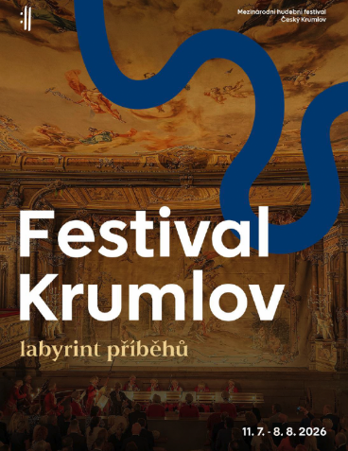
Baroko, orient i středověk v HD
Příběhy návštěvníky zavedou i do různých epoch i světů. V krumlovském barokním divadle, které je klenotem světového kulturního dědictví UNESCO, zazní barokní opera Le Cinesi. Půjde o mimořádný hudební návrat, autor díla Christoph Willibald Gluck totiž před více než 250 lety v Krumlově působil, a to ve službách rodu Schwarzenbergů. Hudebního úkolu se chopí ansámbl, který patří do světové špičky v historicky poučené interpretaci – Collegium 1704 & Václav Luks.

„Zámecké divadlo v Českém Krumlově je místem s neuvěřitelným geniem loci a nesmírně nás těší, že zde můžeme provést Gluckovu jednoaktovou komickou operu Le Cinesi, která dobou svého vzniku v roce 1754 dokonale rezonuje se současnou podobou divadla. Účinkování na scéně tohoto unikátního divadla je neopakovatelný zážitek pro každého umělce,“ říká dirigent a umělecký vedoucí Collegia 1704 Václav Luks.

Novou lokaci a další éru nabídne poutní Kostel Nanebevzetí Panny Marie v Kájově. Čas se tam dle místních zpomaluje a hudba se stává modlitbou. Koncertní představení Cesta do Jeruzaléma přivede vypravěče Sašu Rašilova, polyfonii Capelly Mariana a kanadský soubor Ensemble Constantinople.

„Kryštof Harant z Polžic a Bezdružic, renesanční šlechtic, se rozhodl dojít až do Svaté země. Je to skvělý společník i když jde o 400 let starého cestovatele,“ říká průvodce koncertem Cesta do Jeruzaléma Saša Rašilov a dodává: „Jsem moc rád, že koncertní příběh o hledání smyslu a cestě, která začíná v hudbě a končí hluboko v nás, zazní právě na Festivalu Krumlov. Věřím, že také magie vzorně opraveného svatostánku pomůže návštěvníky vtáhnout do děje a nechá je cítit žár pouště i klid svatých míst.“

Středověkou atmosféru, filmovou hudbu a symfonickou energii přinese unikátní projekt Kingdom Come: Deliverance II, který se minulý týden probojoval mezi nejlepší hry světa – do nejužšího výběru 12. ročníku cen The Game Awards. V Pivovarské zahradě ožije svět rytířů, bitev, chorály i emoce jedné z nejúspěšnějších počítačových her Kingdom Come: Deliverance II, a to díky živé interpretaci soundtracku. Filharmonii Brno, skupinu Bakchus vedenou Richardem Závadou a pěvecký sbor MU vedený Janem Ocetkem, kteří hudbu k hernímu titulu zahrají a zazpívají bude dirigovat sám autor – Jan Valta. Chybět nebude ani projekce působivých filmových sekvencí ze hry.
„Nemohu se dočkat, až hudbu Kingdom Come: Deliverance II představíme naživo se symfonickým orchestrem, pěveckým sborem a středověkou kapelou před tisíci diváky,“ říká dirigent a skladatel Jan Valta a dodává: „Nadšený jsem o to víc, že se to odehraje na Festivalu Krumlov. Myslím, že právě toto místo se bude skvěle snoubit s naší hrou a my díky tomu divákům nabídneme možnost prožít výjimečný večer na pomezí hry a reality.“

Premiéry skladeb i koncertních lokací
Na Festivalu Krumlov v roce 2026 zazní hned tři skladby ve světové premiéře. V Zámecké jízdárně kompozici Tomáše Kača Labyrint světa a ráj srdce, inspirovanou dílem Jana Amose Komenského, představí orchestr Prague Philharmonia pod taktovkou Jiřího Habarta. Na stejném koncertě si bude možné poslechnout další Kačovu novou skladbu. Napsal ji pro jihokorejskou houslistku Boha Moon přímo na objednávku festivalu. A první uvedení díla Labyrint od Ondřeje Brouska, připraveného adresně pro 35. ročník, otevře hudební večer Vondráček & Rachmaninov.

Novým koncertním místem bude Kuklov. Varhanice KATTA (Kateřina Chroboková) rozezní tamní přírodní chrám díly Bacha, Pärta a vlastní tvorbou. V další premiérové festivalové lokaci – Psychiatrické léčebně Červený dvůr – zahrají Paganiniho sonáty houslista Jiří Vodička a kytarista Pavel Steidl.

Další festivalové řady a projekty
Kromě toho se v Komorní řadě představí jeden z nejvýraznějších smyčcových kvartetů současnosti, Pavel Haas Quartet. V Maškarním sále nabídne dialog Dvořákovy klasické formy a moderny vlastní expresivní avantgardy. V řadě Nová spojení uvede Orchestr BERG hudebně-taneční inuitskou legendu. Díky ní se návštěvníci industriálního Portu 1560 dozví, jak by vypadal svět, kdyby si rostlina, zvíře a člověk vyměnili role. Varhanní řada propojí duchovní prostor, současnou tvorbu a „učitele národů“ Jana Amose Komenského. V Kostele Božího těla a Panny Marie Bolestné v Českém Krumlově se odehraje Labyrint světa a ráj srdce od skladatele Petra Ebena s recitací jeho syna, rovněž významné osobnosti tuzemské kulturní scény, Marka Ebena. Hudební příběh pro varhany a recitátora vypráví duchovní cestu člověka od zmatků a hledání poznání až k nalezení vnitřního klidu, chcete-li k „ráji srdce“.

Závěrečný Labyrint lásky pod širým nebem
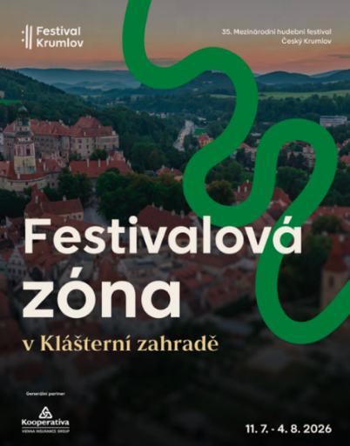
35. ročník uzavřou zvučné hlasy australsko-americké sopranistky Danielle de Niese, mezzosopranistky Ester Pavlů a tenoristy Pavla Černocha. S doprovodem Symfonického orchestru hlavního města Prahy FOK pod taktovkou Tomáše Netopila se letní oblohou Pivovarské zahrady ponese výběr z nejslavnějších Pucciniho a Verdiho oper, jako je La bohème, Tosca, La Traviata a další. Finále napíše hudební tečku Labyrintu příběhů plnou něhy i zoufalství, tragiky i humoru.
Na věku nezáleží
Příští rok se rozšíří bezplatná Festivalová zóna v Klášterní zahradě, mimo jiné nabídne více hudby včetně řady Koncerty v zahradách. Tak, aby si na své přišli lidé nezávisle na věku či sociálně-ekonomické situaci.

Nejmladší generace bude mít prostor také v Zámecké jízdárně, na koncertu se představí vítězové mezinárodní soutěže Virtuosos. Jako mentor se mladých talentů klasické hudby a také vybraných účastníků Letních interpretačních kurzů v Českém Krumlově ujme klavírista Ivan Klánský. O doprovod se postará Jihočeská filharmonie pod taktovkou Jana Talicha.

Bez podpory by to nešlo
Generálním partnerem, který je s Festivalem Krumlov téměř od začátku, co hudební událost existuje, je pojišťovna Kooperativa „Festival Krumlov nás baví hlavně tím, že se nebojí být jiný. Také spojuje světy a lidi, kteří by se jinak nepotkali. V Kooperativě to máme podobně. Proto jsme rádi, že se i v labyrintu příběhů potkáváme,“ říká předseda představenstva a generální ředitel pojišťovny Kooperativa Martin Diviš a dodává: „Zároveň můžeme při poslechu hudby či pohledu na krásný obraz tak nějak přirozeně trochu vypnout, a tak si odpočine ta naše část, která se v práci stará o čísla, investice a prezentace.“

Hlavními partnery jsou společnosti ČEPS a Audi ČR, oficiálními Madeta, Reticulum a Českokrumlovský rozvojový fond. Festival se koná s podporou Ministerstva kultury, Jihočeského kraje, města Český Krumlov a České centrály cestovního ruchu – CzechTourism. Poděkování patří jim i všem ostatním partnerům a mecenášům včetně mediálních partnerů.

Kontakt: Štěpánka Filipová, PR & tisková mluvčí, filipova@festivalkrumlov.cz, +420 724 302 802

- Fotografie: www.festivalkrumlov.cz/galerie
- Videa: www.youtube.com/@festivalkrumlov
- Sociální sítě: www.facebook.com/mhfceskykrumlov, www.instagram.com/festivalkrumlov

Program 35. ročníku Mezinárodního hudebního festivalu Český Krumlov 2026
1. koncertní týden
Pá 17 / 7 / 2026 - 21:00, Letní jízdárna, fontána, ČK Tisíc a jedna noc / Šeherezáda
So 18 / 7 / 2026 - 19:30, Letní jízdárna, ČK Vondráček & Rachmaninov
Ne 19 / 7 / 2026 - 10:00, Synagoga, ČK Masterclass Lukáše Vondráčka
Ne 19 / 7 / 2026 - 15:00, Klášterní zahrada, ČK Duo Tesařová & Laštovičková
Ne 19 / 7 / 2026 - 20:00, Kostel sv. Mikuláše, Boletice Hejl & Svatováclavský chorál

2. koncertní týden
St 22 / 7 / 2026 - 19:30, Maškarní sál, ČK Pavel Haas Quartet
Čt 23 / 7 / 2026 - 19:30, Kostel Nanebevzetí Panny Marie, Kájov Cesta do Jeruzaléma / Saša Rašilov
Pá 24 / 7 / 2026 - 19:30, Zámecká jízdárna, ČK Moon & Kačo / Brahms
So 25 / 7 / 2026 - 20:30, Pivovarská zahrada, ČK Gershwin: Porgy a Bess
Ne 26 / 7 / 2026 - 13:00, Synagoga, ČK Kozák & Klánský uvádí…
Ne 26 / 7 / 2026 - 15:00, Klášterní zahrada, ČK Siebeneichener Quartet
Ne 26 / 7 / 2026 - 18:00, Kostel Božího těla a Panny Marie Bolestné, ČK
Labyrint světa a ráj srdce s Markem Ebenem

3. koncertní týden
Út 28 / 7 / 2026 - 18:00, městský park Kaplice Kaplický den hudby
St 29 / 7 / 2026 - 20:00, Červený dvůr Paganini projekt: Vodička / Steidl
Čt 30 / 7 / 2026 - 20:00, Maškarní sál, ČK Karel Dohnal & Harlekýn
Pá 31 / 7 / 2026 - 19:30, Zámecká jízdárna, ČK Mladí talenti / Klánský & Chopin
So 1 / 8 / 2026 - 20:30, Pivovarská zahrada, ČK Kingdom come II.
Ne 2 / 8 / 2026 - 15:00, Klášterní zahrada, ČK Clarami Quartet
Ne 2 / 8 / 2026 - 19:30, Kostel Božího těla a Panny Marie Chlapecký sbor od sv. Floriana
Bolestné, ČK

4. koncertní týden
St 5 / 8 / 2026 - 21:00, Kuklov, přírodní chrám KATTA / Přírodní chrám
Čt 6 / 8 / 2026 - 19:30, Barokní divadlo, ČK Collegium 1704 & Luks
Pá 7 / 8 / 2026 - 20:00, Port 1560, ČK Berg: Inuitská legenda
Pá 7 / 8 / 2026 – 15:00 / 19:30, Barokní divadlo, ČK Collegium 1704 & Luks
So 8 / 8 / 2026 - 20:30, Pivovarská zahrada, ČK Labyrint lásky: Puccini & Verdi

Dílo vzniklo v roce 2022 na objednávku Jiřího a Radany Waldových jako součást projektu Uměním ke svobodě a je věnováno 400. výročí vydání slavného díla Jana Amose Komenského Labyrint světa a ráj srdce.

